【创新“枫”景】秋意浓浓入户忙 巡回
审判纾民困
“没想到法院工作人员们愿意来到我家中处理这个案子，你们是真正为我们老百姓考虑的！”
为全面贯彻新时代“枫桥经验”，聚焦解决群众急难愁盼问题，上五庄法庭加大巡回审判力度，审理了一起财产损害赔偿纠纷案，高效化解矛盾，在基层治理过程中贡献自己的力量。
【案情简介】
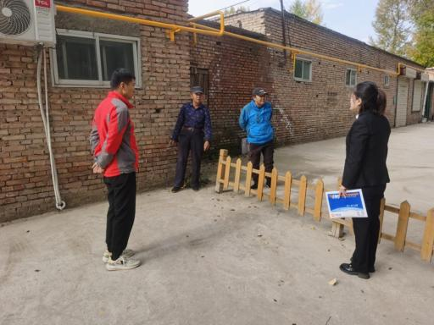
2021年某建工公司进行西宁市湟中区污水主管网敷设工程期间，在原告艾某的住房附近挖设检查井,因未及时回填造成大量雨水涌入，造成艾某多间房屋不同程度受损。之后艾某与该建工公司就房屋修缮问题多次进行协商，该公司拒不处理。艾某自行修缮后要求该公司赔偿损害并支付房屋修缮费用，但该公司依旧拒不赔偿，无奈诉至法院。
【审理经过】
承办法官在对基本案情进行了解和梳理后，考虑到审理此案需要了解原告家中房屋具体受损情况，便决定以巡回审判的方式对此案进行审理。
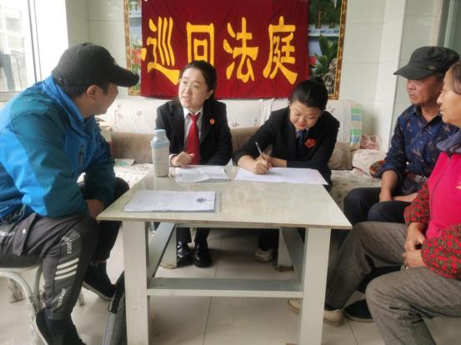
近日，办案人员联系被告委托诉讼代理人一起来到原告家中。经查看确认了房屋受损状况后，就地在原告家中对该案进行了审理。在承办法官的释法说理及耐心调解下，双方对房屋损害赔偿款数额及给付时间达成一致，委托诉讼代理人表示会积极配合、按期履行。
悠悠百姓事，事事非小事。上五庄法庭将坚持贯彻新时代“枫桥经验”，走出法院大门，走进群众心门，为服务基层治理、保证人民安居乐业做出司法贡献。

